**RANCANG BANGUN SISTEM PENGARSIPAN DATA**

**BERBASIS WEB DENGAN METODE WATERFALL MENGGUNAKAN FRAMEWORK LARAVEL**

**DI SUBDIT EKSEKUSI DAN EKSAMINASI**

**KEJAKSAAN AGUNG**



**LAPORAN KERJA PRAKTEK**

NIM NAMA

1. 191011400107 Agung Suseno

2. 191011400062 Jodi Iskandar

3. 191011400102 Nurullia Novianty

**PROGRAM STUDI TEKNIK INFORMATIKA**

**FAKULTAS TEKNIK UNIVERSITAS PAMULANG**

**2021/2022**

**PROGRAM STUDI TEKNIK INFORMATIKA**

**FAKULTAS TEKNIK UNIVERSITAS PAMULANG**

**PERSETUJUAN LAPORAN KERJA PRAKTEK**

Program Studi : Teknik Informatika

Jenjang Studi : Strata 1

Judul : RANCANG BANGUN SISTEM PENGARSIPAN DATA BERBASIS WEB DENGAN METODE WATERFALL MENGGUNAKAN FRAMEWORK LARAVEL DI SUBDIT EKSEKUSI DAN EKSAMINASI KEJAKSAAN AGUNG

NIM NAMA

1. 191011400107 Agung Suseno

2. 191011400062 Jodi Iskandar

3. 191011400102 Nurullia Novianty

Disetujui untuk dipresentasikan pada periode semester Genap tahun ajaran 2021/2022

Pamulang, 01 Juli 2022

Dosen Pembimbing

(Saprudin S.Kom, M.Kom)

**PROGRAM STUDI TEKNIK INFORMATIKA**

**FAKULTAS TEKNIK UNIVERSITAS PAMULANG**

**PENGESAHAN LAPORAN KERJA PRAKTEK**

Program Studi : Teknik Informatika

Jenjang Studi : Strata 1

Judul : RANCANG BANGUN SISTEM PENGARSIPAN DATA BERBASIS WEB DENGAN METODE WATERFALL MENGGUNAKAN FRAMEWORK LARAVEL DI SUBDIT EKSEKUSI DAN EKSAMINASI KEJAKSAAN AGUNG

NIM NAMA

1. 191011400107 Agung Suseno

2. 191011400062 Jodi Iskandar

3. 191011400102 Nurullia Novianty

|  |
| --- |
| Pamulang, 01 Juli 2022 |
| Dosen Penguji Dosen Pembimbing  ( ) (Saprudin, S.Kom., M.Kom ) |

Ketua Program Studi

Teknik Informatika

( Ahmad Udin Zaelani, S.Kom., M.Kom )

[

LEMBAR PENGESAHAN SELESAI

KULIAH KERJA PRAKTEK

Dinyatakan bahwa:

1. AGUNG SUSENO 191011400107
2. JODI ISKANDAR 191011400062
3. NURULLIA NOVIANTY 191011400102

Telah selesai melaksanakan kegiatan Kerja Praktek pada: 01 Juli 2022

Nama Instansi : Subdit Eksekusi Dan Eksaminasi Direktorat Tindak Pidana Terhadap Kemanan Negara, Ketertiban Umum Dan Tindak Pidana Umum Lainnya Pada Jaksa Agung Muda Tindak Pidana Umum Kejaksaan Agung Republik Indonesia

Alamat : Jl. Sultan Hasanuddin Dalam No.1, RW. 07, Kramat Pela, Kec. Kebayoran Baru, Kota Jakarta Selatan, Daerah Khusus Ibukota Jakarta 12160

[[

|  |
| --- |
| Pembimbing Praktek (Instansi) |
| Tanggal : 01 Juli 2022 |
|  |
| **YOGA PAMUNGKAS,SH.,MH**  NIP. 19810619 200603 1 001 |

# LEMBAR BERITA ACARA KOSULTASI

**DENGAN DOSEN PEMBIMBING KP**

|  |  |
| --- | --- |
| Nama Instansi KP | Subdit Eksekusi Dan Eksaminasi Direktorat Tindak Pidana Kamnegtibum Dan TPUL Pada Jaksa Agung Muda Tindak Pidana Umum Kejaksaan Agung Republik Indonesia |
| Alamat Instansi KP | Jl. Sultan Hasanuddin Dalam No. 1, RW.07, Kramat Pela, Kec. Kebayoran Baru, Kota Jakarta Selatan, Daerah Khusus Ibukota Jakarta 12160 |
| Dosen Pembimbing | **SAPRUDIN S.Kom, M.Kom** |

|  |  |  |
| --- | --- | --- |
| **No.** | **NIM** | **NAMA** |
| 1. | 191011400107 | AGUNG SUSENO |
| 2. | 191011400062 | JODI ISKANDAR |
| 3. | 191011400102 | NURULLIA NOVIANTY |

|  |  |  |  |  |  |
| --- | --- | --- | --- | --- | --- |
| **NO** | **Tanggal** | **Materi yang**  **Dikonsultasikan** | **Paraf Dosen** | | |
| **Agung Suseno** | **Jodi Iskandar** | **Nurullia Novianty** |
|  |  |  |  |  |  |
|  |  |  |  |  |  |
|  |  |  |  |  |  |
|  |  |  |  |  |  |
|  |  |  |  |  |  |
|  |  |  |  |  |  |

Mahasiswa di atas telah melakukan bimbingan dengan jumlah materi yang telah mencukupi untuk diseminarkan.

|  |  |
| --- | --- |
|  | Pamulang, 01 Juli 2022  Dosen Pembimbing |
|  |  |
|  | (SAPRUDIN S.Kom, M.Kom) |

# LEMBAR BERITA ACARA KONSULTASI

**DENGAN SUPERVISOR KP**

|  |  |
| --- | --- |
| Nama Instansi KP | Subdit Eksekusi Dan Eksaminasi Direktorat Tindak Pidana Kamnegtibum Dan TPUL Pada Jaksa Agung Muda Tindak Pidana Umum Kejaksaan Agung Republik Indonesia |
| Alamat Instansi | Jl. Sultan Hasanuddin Dalam No. 1, RW.07, Kramat Pela, Kec. Kebayoran Baru, Kota Jakarta Selatan, Daerah Khusus Ibukota Jakarta 12160 |
| Supevisor KP | **YOGA PAMUNGKAS,SH.,MH** |

|  |  |  |
| --- | --- | --- |
| **No.** | **NIM** | **NAMA** |
| 1. | 191011400107 | AGUNG SUSENO |
| 2. | 191011400062 | JODI ISKANDAR |
| 3. | 191011400102 | NURULLIA NOVIANTY |

|  |  |  |  |  |  |
| --- | --- | --- | --- | --- | --- |
| **NO** | **Tanggal** | **Materi yang**  **Dikonsultasikan** | **Paraf Pembimbing** | | |
| **Agung Suseno** | **Jodi Iskandar** | **Nurullia Novianty** |
|  |  |  |  |  |  |
|  |  |  |  |  |  |
|  |  |  |  |  |  |
|  |  |  |  |  |  |
|  |  |  |  |  |  |
|  |  |  |  |  |  |

Mahasiswa di atas telah melakukan bimbingan dengan jumlah materi yang telah mencukupi untuk diseminarkan.

|  |  |
| --- | --- |
|  | Pamulang, 01 Juli 2022  Pembimbing Praktek |
|  | **YOGA PAMUNGKAS, SH.,MH**  NIP. 19810619 200603 1 001 |

# KATA PENGANTAR

Puji syukur kehadirat Allah SWT yang telah melimpahkan rahmat, taufik serta hidayah-Nya sehingga penulis dapat melaksanakan kuliah kerja praktek serta menyelesaikan laporan dengan sebaik-baiknya. Dalam penyusunan laporan hasil kuliah kerja praktek ini penulis banyak mendapatkan bantuan dari berbagai pihak, untuk itu penulis ingin mengungkapkan rasa terimakasih kepada :

1. Allah SWT atas segala anugerah yang telah diberikan.
2. Bapak Dr. E. Nurzaman A.M, Msi., M.M., selaku Rektor Universitas Pamulang.
3. Bapak Achmad Udin Zailani S.Kom, M.Kom., selaku Kepala Program Studi Teknik Informatika Universitas Pamulang.
4. Bapak Saprudin, S.Kom., M.Kom, selaku Dosen Pembimbing Kuliah Kerja Praktek.
5. Bapak Zullikar Tanjung, SH.,MH, selaku Kepala Sub Direktorat Eksekusi Dan Eksaminasi Kamnegtibum Dan TPUL.
6. Bapak Yoga Pamungkas, SH.,MH, selaku Kepala Seksi Wilayah I Sub Direktorat Eksekusi Dan Eksaminasi Kamnegtibum Dan TPUL.
7. Bapak Sucipto,SH.,MH selaku Kepala Seksi Wilayah II Sub Direktorat Eksekusi Dan Eksaminasi Kamnegtibum Dan TPUL.
8. Ayah dan Ibu tercinta yang telah mendo’akan dan mendukung penulis, baik secara mental, spirit maupun materil.

Penulis menyadari bahwa dalam penyusunan laporan ini masih banyak kekurangan dan apabila nantinya terdapat kekeliruan dalam penulisan Laporan Kerja Praktek ini, tentunya penulis sangat mengharapkan kritik dan saran yang bersifat membangun. Besar harapan penulis agar hasil dari Laporan Kuliah Kerja Praktek ini dapat bermanfaat untuk rekan-rekan mahasiswa, tempat dimana penulis melaksanakan Kuliah Kerja Praktek pada khususnya dan masyarakat luas pada umumnya.

Pamulang, 01 Juli 2022

(Penulis)

DAFTAR ISI

KATA PENGANTAR vii

DAFTAR ISI ix

DAFTAR TABEL xii

DAFTAR GAMBAR xiii

DAFTAR LAMPIRAN xiv

BAB I PENDAHULUAN 1

* 1. Latar Belakang 1
  2. Identifikasi Masalah 2
  3. Tujuan Penulisan 2
  4. Batasan Permasalahan 3
  5. Metode Penelitian 3
  6. Sistematika Penulisan 4

BAB II ORGANISASI 5

* 1. Sejarah Perusahaan 5
  2. Visi dan Misi 6
     1. Visi 6
     2. Misi 6

2.3. Struktur Organisasi........................................................................................6

2.4. Infrastruktur................. ................................................................................7

BAB III PEMBAHASAN 8

* 1. Tinjauan Pustaka 8
  2. Analisis Perancangan Sistem 12

3.2.1 Analisis Proses Bisnis............................ ............................................12

* 1. Prosedur KP 21
  2. Perancangan Sistem 22

3.4.1. Activity Diagram...............................................................................23

* 1. Implementasi Sistem 24

3.5.1. Halaman Register.............................................................................24

3.5.2. Halaman Login..................................................................................24

3.5.3. Halaman Dashboard.........................................................................25

BAB IV PENUTUP 26

4.1. Simpulan 26

4.2. Saran 27

DAFTAR PUSTAKA 28

LAMPIRAN 29

**DAFTAR GAMBAR**

Gambar 3.1 Flow Surat Masuk 13

Gambar 3.2 Flow Nota Dinas 14

Gambar 3.3 Flow Undangan 15

Gambar 3.4 Flow Laporan Eksaminasi 15

Gambar 3.5 Flow Laporan Eksekusi 16

Gambar 3.6 Flow Surat Keluar 16

Gambar 3.7 Flow Data Tilang 17

Gambar 3.8 Use Case Pengarsipan Surat.....................................................22

Gambar 3.9 Activity Diagram Login............................................................23

Gambar 3.10 Halaman Register....................................................................24

Gambar 3.11 Halaman Login.......................................................................25

Gambar 3.12 Halaman Dashboard...............................................................25

**DAFTAR LAMPIRAN**

Lampiran 1 Surat Balasan Institusi 30

Lampiran 2 Form KP-5 31

Lampiran 3 Form KP-6 32

Lampiran 4 Form KP-7 33

Lampiran 5 Kartu Bimbingan Kerja Praktek 34

Foto Kegiatan KP..........................................................................................35

**BAB I**

**PENDAHULUAN**

**1.1 Latar Belakang**

Setelah menyelesaikan studi pada suatu jenjang Pendidikan perguruan tinggi, mahasiswa akan dihadapkan dengan dunia kerja yang sesungguhnya. Mahasiswa dituntut untuk mengenal dan mempelajari lebih dekat lagi mengenai dunia kerja tersebut, untuk itulah maka diperlukan sikap dan mental pengetahuan yang cukup agar mahasiswa mampu bersaing di dunia kerja.

Dari kondisi diatas maka setiap mahasiswa di berikan kesempatan untuk melakukan Kuliah Kerja Praktek langsung di lapangan mahasiswa diharapkan mampu dan menerapkan ilmu dan pengetahuan yang telah diperolehnya selama melaksanakan perkuliahan. Dengan demikian mahasiswa akan memiliki bekal serta dapat memahamu keadaan yang sesungguhnya mengenai dunia kerja yang tentunya akan mereka hadapi setelah lulus nanti.

Dengan semakin pesatnya perkembangan teknologi informasi, maka semakin membantu kita dalam menjalankan aktivitas sehari-hari. Hampir seluruh kegiatan kita tidak terlepas dari perannya teknologi informasi sebagai pendukungnya, seiring dengan hal tersebut kebutuhan akan computer dan program-program aplikasinya semakin meningkat dan terus berkembang.

Dapat dibayangkan jika kita melakukan pencatatan dan pengolahan data tanpa bantuan sistem computer tentunya akan membutuhkan waktu yang cukup lama dan sangat tidak mungkin terjadi human error, sedangkan dalam sistem standar operasional prosedur pengamanan efesiensi waktu dan ketelitian sangatlah dibutuhkan. Untuk itulah suatu sistem pencatatan dan pengolahan data sangat penting dalam penerapan standar operasional administrasi pada suatu bidang usaha. Hal ini agar semua tercatat rapih dan dapat melaporkan segala sesuatunya kepada pimpinan dengan lebih cepat dan tepat.

**1.2 Identifikasi Masalah**

Sistem pengarsipan data yang ada di Subdit Eksekusi Dan Eksaminasi Direktorat Kamnegtibum Dan TPUL masih menggunakan pengarsipan data manual yang sudah ketinggalan zaman di era serba digital, hal ini menyebabkan arsip data yang kurang rapih dan berantakan sehingga proses pengerjaan pengarsipan tidak efektif dan efesien, hal ini dikarenakan sistem yang digunakan masih secara manual. Masalah-masalah tesebut diantaranya yaitu :

1. Pencarian data arsip yang berjalan lambat karena dalam proses pencariannya masih harus membuka dokumen-dokumen satu per satu.
2. Banyaknya tumpukan arsip-arsip data yang membutuhkan penanganan dan tempat khusus dalam penyimpannya.

Dalam masalah-masalah yang ada diatas, maka perlu ditemukan cara untuk menyelesaikannya. Salah satu cara yaitu dengan menggunakan website sebagai alat bantu untuk mempermudah sistem. Diharapakan dengan adanya sistem informasi yang baru ini dapat membantu kegiatan yang berkaitan dengan administrasi.

**1.3 Tujuan penulisan**

Tujuan yang ingin dicapai dalam praktek kerja ini adalah;

1. Untuk mempercepat proses pencarian data arsip agar lebih efektif dan efisien.
2. Agar penanganan arsip menjadi lebih mudah sehingga tidak menimbulkan penumpukan data arsip (hard copy) dan ruang penyimpanan.

**1.4 Batasan permasalahan**

Sesuai dengan judul Laporan Kuliah Kerja Praktek ini, maka ruang lingkup akan dibatasi pada permasalahan pengarsipan data. Untuk menghindari meluasnya pembahasan laporan ini dari ruang lingkup permasalahan dan tujuan yang akan dicapai, maka perlu diberikan batasan-batasan, adapun batasan-batasan tersebut sebagai berikut :

1. Sistem yang dirancang khusus digunakan pada Subdit Eksekusi Dan Eksaminasi Direktorat Kamnegtibum Dan TPUL.
2. Sistem yang dirancang dibuat menghubungkan ke website
3. Sistem yang dirancang dibuat meliputi Penginputan data arsip nota dinas, surat keluar, surat masuk, laporan eksekusi, laporan eksaminasi, hasil rapat/undangan dan data tilang seluruh Indonesia.
4. Berisi batasan permasalahan yang akan dibahas atau diselesaikan di dalam KP.
5. Gambarkan batasan sistem informasi yang akan dibuat beserta sub sistemnya.
6. Rancangan ini dibangun untuk memudahkan pegawai untuk mengaksesnya.

**1.5 Metode penelitian**

Dalam penyusunan Laporan Kuliah Kerja Praktek ini penulis menggunakan metode penelitian sebagai berikut :

1. Wawancara

Wawancara dilakukan untuk mengetahui masalah yang timbul atau dialami langsung oleh setiap subjek yang bersangkutan. Dalam kegiatan ini diajukan pertenyaan lisan dalam usaha melengkapi data-data yang akan diperoleh. Wawancara dilakukan kepada bagian-bagian yang terkait dalam sistem Pengarsipan Data.

1. Observasi

Penulis melakukan observasi yaitu dengan melihat secara langsung cara kerja bagian-bagian yang terkait dengan pencatatan hasil-hasil kegiatan yang dilakukan, setelah itu penulis diberikan kesempatan untuk melihatnya.

1. Studi Pustaka

Dalam penulisan ini tidak terlepas dari data-data yang terdapat dari berbagai buku dan artikel yang menjadi referensi seperti pedoman penulisan laporan Kerja Praktek, berbagai macam tutorial pembuatan aplikasi berbasis web dan referensi-referensi lainnya yang berkaitan dengan penyusun laporan dan sebagai landasan teori untuk menyelesaikan masalah yang dihadapi.

**1.6 Sistematika penulisan**

Supaya penjelasan mengenai Laporan Kuliah Kerja Praktek ini lebih sistemastis dan terarah, maka penulisannyapun disusun dengan sistematika penyususan sebagai berikut :

**BAB I PENDAHULUAN**

Menguraikan tentang pendahuluan yang berisikan gambaran umum yang terdiri dari latar belakang, masalah, tujuan penulisan, batasan masalah, metode penelitian dan sistematika penulisan.

**BAB II ORGANISASI**

Berisi tentang profil perusahaan mulai dari sejarah, visi dan misi sampai dengan struktur organisasi di Subdit Eksekusi Dan Eksaminasi Direktorat Kamnegtibum dan TPUL, landasan teori dan juga pembahasan mengenai konsep dasar dari landasan teori tersebut.

**BAB III ANALISIS PERANCANGAN DAN IMPLEMENTASI**

Menjelaskan tentang pandangan secara umum mengenai aplikasi Pengarsipan data pada pegawai di Subdit Eksekusi Dan Eksaminasi Direktorat Kamnegtibum Dan TPUL.

**BAB IV PENUTUP**

Menguraikan tentang kesimpulan dari keseluruhan isi laporan sekaligus saran dan rekomendasi untuk pemgembangan lebih lanjut.

**BAB II**

**ORGANISASI**

* 1. **Profil Perusahaan**

1. Sejarah

Kejaksaan R.I. telah ada sejak kemerdekaan Indonesia diproklamasikan, yakni tanggal 17 Agustus 1945. Dua hari setelahnya, yakni tanggal 19 Agustus 1945, dalam rapat Panitia Persiapan Kemerdekaan Indonesia (PPKI) diputuskan kedudukan Kejaksaan dalam struktur Negara Republik Indonesia, yakni dalam lingkungan Departemen Kehakiman.

Kejaksaan R.I. terus mengalami berbagai perkembangan dan dinamika secara terus menerus sesuai dengan kurun waktu dan perubahan sistem pemerintahan. Sejak awal eksistensinya, hingga kini Kejaksaan Republik Indonesia telah mengalami 22 periode kepemimpinan Jaksa Agung. Seiring dengan perjalanan sejarah ketatanegaraan Indonesia, kedudukan pimpinan, organisasi, serta tata cara kerja Kejaksaan R.I., juga juga mengalami berbagai perubahan yang disesuaikan dengan situasi dan kondisi masyarakat, serta bentuk negara dan sistem pemerintahan.

Menyangkut Undang-Undang tentang Kejaksaan, perubahan mendasar pertama berawal tanggal 30 Juni 1961, saat pemerintah mengesahkan Undang-Undang Nomor 15 tahun 1961 tentang Ketentuan-Ketentuan Pokok Kejaksaan R.I. Undang- Undang ini menegaskan Kejaksaan sebagai alat negara penegak hukum yang bertugas sebagai penuntut umum (Pasal 1), penyelenggaraan tugas departemen Kejaksaan dilakukan Menteri / Jaksa Agung (Pasal 5) dan susunan organisasi yang diatur oleh Keputusan Presiden. Terkait kedudukan, tugas dan wewenang Kejaksaan dalam rangka sebagai alat revolusi dan penempatan Kejaksaan dalam struktur organisasi departemen, disahkan Undang-Undang Nomor 16 tahun 1961 tentang Pembentukan Kejaksaan Tinggi.

Jaksa Agung Muda Bidang Tindak Pidana Umum disingkat (Jampidum) merupakan unsur pembantu pimpinan dalam melaksanakan tugas dan wewenang Kejaksaan di bidang tindak pidana umum, bertanggung jawab kepada [Jaksa Agung](https://id.wikipedia.org/wiki/Jaksa_Agung_Indonesia). Jaksa Agung Muda Bidang Tindak Pidana Umum dipimpin oleh Jaksa Agung Muda Tindak Pidana Umum, Direktorat yang terdapat pada Jaksa Agung Muda Bidang Tindak Pidana Umum yaitu Direktorat Orang Dan Harta Benda, Direktorat Tindak Pidana Keamanan Negara, Ketertiban Umum dan Tindak Pidana Umum Lainnya, Direktorat Narkotika dan Direktorat Terorisme Dan Lintas Negara.

1. Visi dan Misi

Visi : "Menjadi Lembaga Penegak Hukum yang Professional, Proporsional dan Akuntabel”

Misi :

* + - 1. Meningkatkan Peran Kejaksaan Republik Indonesia Dalam Program Pencegahan Tindak Pidana.
      2. Meningkatkan Professionalisme Jaksa Dalam Penanganan Perkara Tindak Pidana.
      3. Meningkatkan Peran Jaksa Pengacara Negara Dalam Penyelesaian Masalah Perdata dan Tata Usaha Negara.
      4. Mewujudkan Upaya Penegakan Hukum Memenuhi Rasa Keadilan Masyarakat.
      5. Mempercepat Pelaksanaan Reformasi Birokrasi dan Tata Kelola Kejaksaan Republik Indonesia yang Bersih dan Bebas Korupsi, Kolusi dan Nepotisme.

1. Struktur Organisasi

KASUBDIT EKSEKUSI DAN EKSAMINASI

ZULLIKAR TANJUNG, S.H., M.H

KEPALA SEKSI WILAYAH I YOGA PAMUNGKAS, S.H., M.H

KEPALA SEKSI WILAYAH II SUCIPTO, S.H., M.H

**Gambar 2.1 Struktur Organisasi Subdit Eksekusi & Eksaminasi**

Tugas dan wewenang :

1. Kepala Subdit Eksekusi Dan Eksaminasi :

Bertugas sebagai pemimpin Subdit Eksekusi Dan Eksaminasi

1. Kepala Seksi Wilayah I Subdit Eksekusi Dan Eksaminasi :

Bertugas sebagai pengawas sesuai dengan wilayah daerah Kasi I

1. Kepala Seksi Wilayah II Subdit Eksekusi Dan Eksaminasi :

Bertugas sebagai pengawas sesuai dengan wilayah daerah Kasi II

1. Infrastruktur

Sistem Informasi Subdit Eksekusi Dan Eksaminasi ini dijalankan pada PC Client masing – masing unit dengan multi level user login menyesuaikan dengan keperluan / job desc unit.

Spesifikasi Perangkat keras :

|  |  |  |
| --- | --- | --- |
| No | Nama PC | Spek |
| 1 | Server | 1. Memory 8GB atau Setingkat 2. CPU 3,60 GHz (8CPUs) 3. OS Ms Windows Server 2012 4. Intel® Core ™ i7-7700 5. Dell Inc 6. Opti PLX 3050 7. Bios 1.20.0 |
| 2 | Client | 1. Dell Inc 2. CPU 3,60 GHz (8CPUs) 3. Monitor 16 inch |

**Tabel 2.1 Infrastruktur Spesifikasi Perangkat Keras**

**BAB III**

**PEMBAHASAN**

* 1. **Tinjauan Pustaka**

**3.1.1. Sistem Informasi**

Sistem informasi adalah kumpulan informasi yang disimpan dalam database menggunakan model teknologi informasi dan media yang digunakan untuk membuat keputusan bisnis bagi suatu organisasi. Dalam sebuah organisasi, informasi penting untuk mendukung proses pengambilan keputusan manajemen. Menurut Mcleod (2003), “informasi adalah data yang telah diproses dalam format yang berarti bagi penerimanya dan berguna untuk pengambilan keputusan saat ini atau di masa depan.”

* + 1. ***Structured Query Language* (SQL)**

Menurut Kadir (2003), SQL (*Structured Query Language*) adalah bahasa standar untuk mengakses database relasional. SQL adalah bahasa database yang mencakup DML (*Data Manipulation Language*) dan DDL (*Definition Language*). Anda dapat menggunakan bentuk bahasa ini untuk membuat database dan tabel karena DML adalah bahasa definisi yang terkait dengan konten tabel atau catatan, dan DDL adalah bahasa yang digunakan untuk mendefinisikan tabel dan konten tabel. SQL memiliki utilisasi dan struktur yang jelas dan konsisten yang dapat digunakan di hampir semua program aplikasi database.

* + 1. ***Hypertext Markup Language* (HTML)**

Kadir (2003), HTML (*Hypertext Markup Language*), adalah bahasa yang digunakan untuk membuat halaman web. HTML dirancang untuk digunakan secara independen dari platform tertentu. Dokumen HTML adalah dokumen teks biasa dan disebut bahasa markup karena mengandung tag tertentu yang digunakan untuk menentukan tampilan teks dan pentingnya teks dalam dokumen. Tag HTML tidaklah case *sensitive* artinya penggunaan huruf kecil ataupun capital tidaklah menjadi masalah.

* + 1. ***Hypertext Preprocessor* (PHP)**

Menurut Saputra (2011), PHP atau singkatan dari (*Hypertext Preprocessor*) adalah bahasa pemrograman yang dirancang untuk membuat website dinamis. PHP terintegrasi dengan kode HTML. Artinya, itu berarti istilah yang berbeda. HTML digunakan sebagai pembangun atau fondasi kerangka tata letak web, dan PHP digunakan sebagai prosesnya, sehingga sangat mudah untuk memelihara situs web yang menggunakan PHP.

* + 1. ***Framework Laravel***

*Framework* merupakan perangkat lunak untuk membuat sebuah web yang memudahkan programmer yang didalamnya ada berbagai fungsi. Ada plugin dan konsep yang berguna untuk membuat suatu sistem tertentu agar terstruktur. *Laravel* merupakan *framework* aplikasi web dengan sintaks yang elegan dan ekspresif yang dibangun dengan menyenangkan dan dari pengalaman pembuat yang kreatif agar dapat memuaskan pengguna, sampai saat ini *laravel* pernah menjadi yang banyak digunakan ditahun 2015 menurut survei sitepoint.com.

* + 1. ***Xampp***

*Xampp* adalah perangkat lunak berbasis web server yang bersifat *open source*(bebas), serta mendukung di berbagai sistem operasi, baik Windows, Linux, atau Mac OS. Xampp digunakan sebagai *standalone server*(berdiri sendiri) atau biasa disebut dengan *localhost*.

# *Flowchart*

*Flowchart* (Diagram alir) adalah gambaran dari urutan langkah-langkah prosedur suatu program (Indrajani, 2015). *Flowchart* membantu memahami suatu program untuk dievaluasi lebih lanjut. Flowchart terbagi menjadi lima jenis, yaitu:

* + 1. *System Flowchart* merupakan diagram yang menunjukkan alur dan langkah kerja pada sistem secara keseluruhan.
    2. *Document Flowchart* merupakan diagram yang menunjukkan alur dari data (form dan laporan) yang diproses dalam sistem.
    3. *Schematic Flowchart* merupakan diagram yang digunakan sebagai alat komunikasi antaa analis sistem dengan seseorang yang awam dengan symbol-simbol *flowchart* yang konvensional.
    4. *Program Flowchart* merupakan diagram yang menunjukkan langkah- langkah program sesuai dengan urutan. *Flowchart* ini dihasilkan dari *System Flowchart*.
    5. *Process Flowchart* merupakan diagram yang digunakan oleh perekayasa industrial dalam mempelajari dan mengembangkan proses manufaktur.

Berikut adalah simbol-simbol yang digunakan pada *flowchart*

|  |  |  |
| --- | --- | --- |
| **Simbol** | **Nama Simbol** | **Arti** |
|  | Input/Output | Proses penginputan data atau data yang dikeluarkan |
|  | Proses | Bagian mengolah data |
|  | Penghubung | Merepresentasikan keluar atau masuknya flowchart dari atau ke bagian  lain pada halaman yang sama |
|  | Anak panah | Menjelaskan alur kerja |
|  | Keputusan | Proses memilih keputusan dalam program |
|  | *Predefine Process* | Rincian operasi yang berada di tempat lain (sub program) |
|  | Terminal Points | Awal/akhir flowchart |
|  | Dokumen | Merepesentasikan inputan atau output yang dicetak |
|  | Manual input | Input yang dimasukkan secara manual dari keyboard |
|  | *Display* | Output yang ditampilkan pada terminal |
|  | Manual operation | Proses operasi yang dilakukan secara manual |

**Tabel 3.1 Simbol Flowchart**

* + 1. **Website**

Website adalah kumpulan dari halaman-halaman situs yang terdapat dalam sebuah domain atau subdomain yang berada di dalam World Wide Web (WWW) di internet.

* + 1. **Pengarsipan**

Pengarsipan adalah surat pekerjaan kantor atau pekerjaan tata usaha yang banyak di lakukan oleh setiap badan usaha baik dalam pemerintahan maupun usaha swasta (Surojo, 2006). Jadi, pengarsipan adalah proses menyimpan dan mengelola dokumen arsip menurut sistem pengarsipan tertentu.

# 3.2. Prosedur Kerja Praktek

# 

# 3.2.1. Perancangan Sistem

# Activity Diagram Berjalan

# 

# 

# Gambar 3.1 Activity Diagram Berjalan

# Activity Diagram Usulan

# D:\Users\Agung\Downloads\Activity Diagram Usulan.jpg

# Gambar 3.2. Activity Diagram Usulan

1. UML (*Unified Mdelling Language*)

UML adalah suatu metode dalam pemodelan secara visual yang digunakan sebagai sarana perancangan sistem berorientasi objek. Awal mulanya, UML diciptakan oleh *Object Management Group* dengan versi awal 1.0 pada bulan Januari 1997. UML juga dapat didefinisikan sebagai suatu bahasa standar visualisasi, perancangan, dan pendokumentasian sistem, atau dikenal juga sebagai bahasa standar penulisan *blueprint*sebuah *software.* UML diharapkan mampu mempermudah pengembangan piranti lunak (RPL) serta memenuhi semua kebutuhan pengguna dengan efektif, lengkap, dan tepat.

Hal itu termasuk faktor-faktor *scalability, robustness, security*, dan sebagainya. Berikut merupakan penjelasan rangkaian UML pada Perancangan Sistem Pengarsipan Surat Pada Subdit Ekesekusi & Eksaminasi Berbasis Web yang terdiri dari Use Case Diagram, Normalisasi, Activity Diagram Sistem, dan Sequence Diagram Sistem.

1. 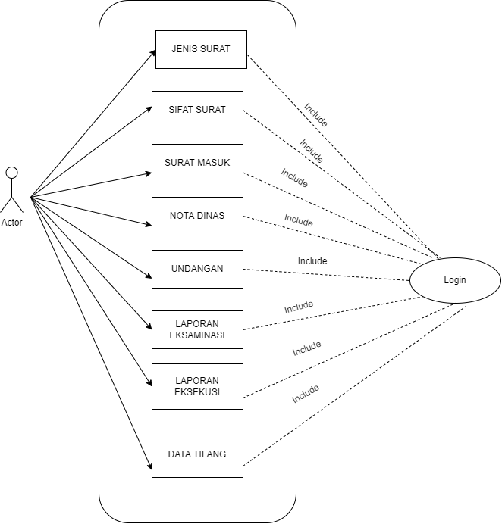Use Case

**Gambar 3.3. Use Case**

1. Normalisasi

Normalisasi adalah salah satu pendekatan logical design dari suatu database relational, dan memiliki sedikit kemiripan dengan model ER atau Entity Relationship. Hal ini dilakukan untuk mengatasi kekurangan yang ada, memudahkan pekerjaan yang dilakukan oleh orang yang terlibat dan menghemat waktu pekerjaan. Berikut merupakan penjelasan rangkaian database pada Perancangan Sistem Inventaris Produk Pada Toko Akmal Berbasis Web yang terdiri dari Normalisasi 1 (1NF), Normalisasi 2 (2NF), dan Normalisasi 3 (3NF). (a) Normalisasi 1 (1NF) Suatu relasi atau tabel dikatakan dalam 1NF (First Normal Form) jika dan hanya jika sifat dari setiap relasi atributnya bersifat atomic. Atom adalah zat terkecil yang masih memiliki sifat induknya, bila dipecah lagi maka ia tidak memiliki sifat induknya. Suatu tabel dikatakan sudah dalam bentuk 1NF jika tabel tersebut tidak memiliki field multivalue. Jika ada kolom multivalue, maka kolom harus dipisah dengan membuat table lain. Dalam hal ini, tabel dibawah terdapat kolom yang multivalue (yaitu kode_produk, nama_produk, stok, harga_jual, harga_beli, satuan, tanggal_keluar, jumlah_keluar), maka kolom tersebut harus dipisah dengan membuat tabel lain dan menyertakan kolom primary key dari tabel asal sebagai foreign key pada tabel baru tersebut.

# Activity Diagram Sistem

# Activity Diagram Menu Login

# 3.2.2. Perancangan Perangkat Lunak

# 

Analisis proses bisnis didapatkan dengan cara observasi dan wawancara yang dilakukan selama kegiatan kerja praktek pada Direktorat Tindak Pidana Kamnegtibum Dan TPUL Pada Jaksa Agung Muda Tindak Pidana Umum Kejaksaan Agung Republik Indonesia. Proses bisnis yang berlangsung pada bagian arsip Subdit Eksekusi Dan Eksaminasi yaitu pencatatan surat masuk, pencatatan surat keluar, nota dinas, undangan, laporan eksekusi, laporan eksaminasi dan data tilang seluruh indonesia.

Proses pencatatan surat masuk dimulai dengan mencatat data surat masuk pada buku catatan surat masuk oleh staf Arsip, yang dimana surat tersebut telah terdapat disposisi pimpinan.

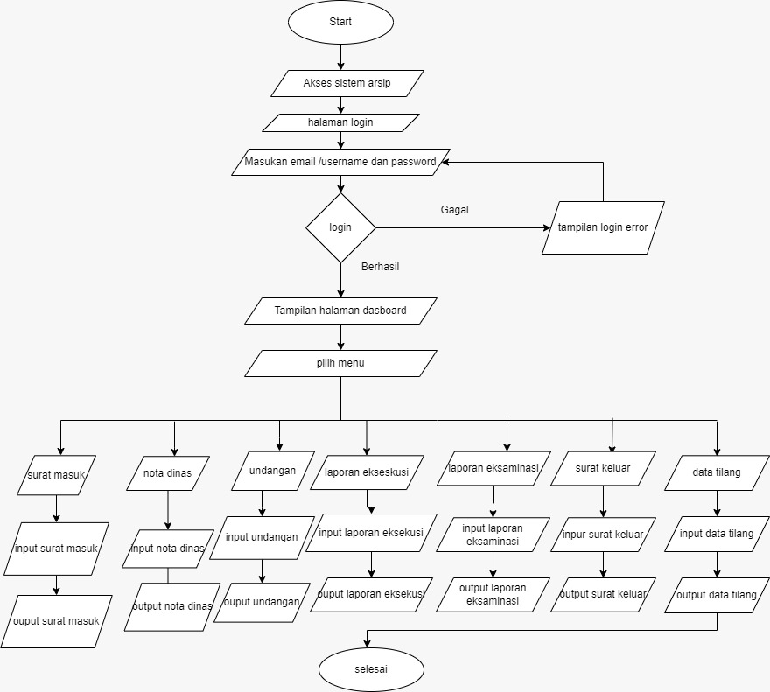Staf bagian Subdit Eksekusi Dan Eksaminasi berhak untuk membuat surat keluar. Staf yang ingin membuat surat keluar mencatat data-data yang diperlukan kedalam buku surat keluar yang disediakan oleh Staf Arsip. Staf Arsip memeriksa dan membuat surat keluar berdasarkan data yang diberikan. Proses pencatatan dokumen surat masuk, surat keluar, nota dinas, undangan, laporan eksekusi, laporan eksaminasi dan data tilang seluruh indonesia digambarkan dalam *Document Flow* pada gambar 3.1

**Gambar 3.1 Flow Data Arsip**

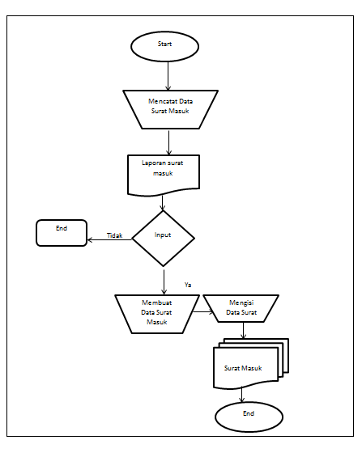

**Gambar 3.2 Flow Surat Masuk**

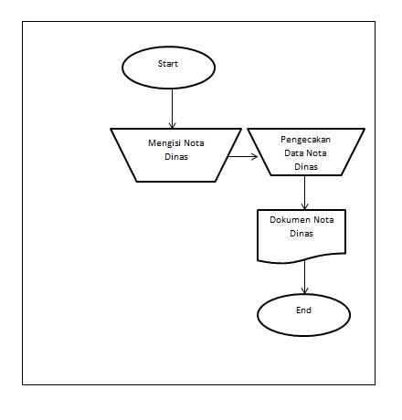 **Gambar 3.3 Flow Nota Dinas**

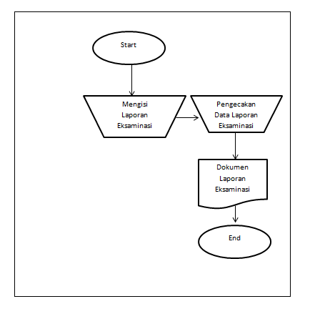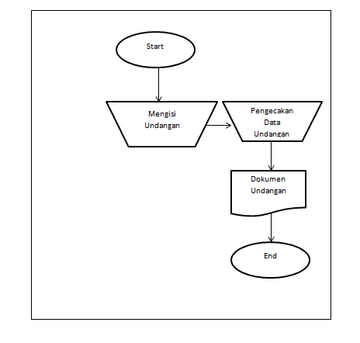 **Gambar 3.4 Flow Undangan**

**Gambar 3.5 Flow Laporan Eksaminasi**

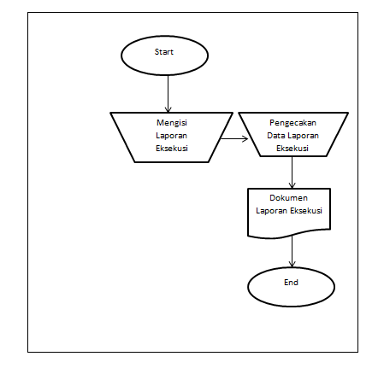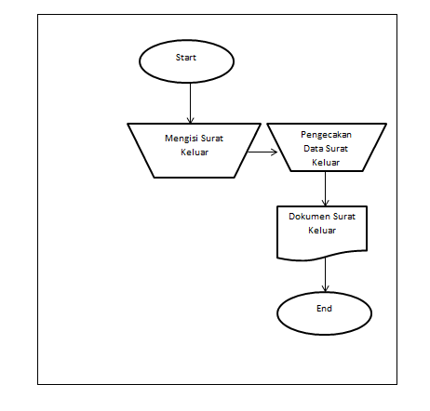 **Gambar 3.6 Flow Laporan Eksekusi**

**Gambar 3.7 Flow Surat keluar**

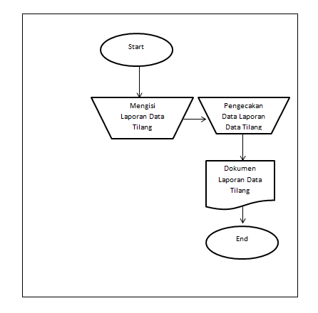**Gambar 3.8 Flow Data Tilang**

## Elemen Sistem

Menurut Mulyanto (2009), suatu sistem mempunyai beberapa elemen atau karakteristik, yaitu :

1. Komponen atau elemen *(component)*
2. Batas sistem *(boundary)*
3. Lingkungan luar sistem *(environment)*
4. Penghubung *(interface)*
5. Masukan *(input)*
6. Pengolah *(process)*
7. Keluaran *(output)*
8. Sasaran *(objective)* atau tujuan *(goal)*

### Konsep Informasi

Menurut Mulyanto (2004), informasi adalah rangkain data yang mempunyai sifat sementara, teganrung dengan waktu, mampu memberikan kejutan atau surprise pada yang menerimanya.

### 3) Nilai Informasi

Menurut Mulyanto (2009), parameter untuk mengukur nilai sebuah informasi ditentukan dua hal yaitu manfaat *(benefit)* dan biaya *(cost).* Namun, pada kenyataannya informasi yang biaya untuk mendapatkannya tinggi belum tentu memiliki manfaat yang tinggi pula. Suatu informasi dikatakan bernilai apabila manfaatnya lebih efektif dibandingkan dengan biaya untuk mendapatkannya dan Sebagian besar informasi tidak dapat ditaksir keuntungannya dengan nilai satuan uang, tetapi dapat ditaksir nilai efektifitasnya.

### 4) Kualitas informasi

Mulyanto (2009), informasi yang efektif dan berkualitas tinggi adalah informasi yang baik. Baik tidaknya suatu informasi ditentukan oleh tiga hal pokok, yaitu:

1. Akurasi *(accuracy)*

Suatu informasi harus akurat karena dapat terjadi banyak gangguan dari sumber informasi dan penerima informasi yang dapat mengubah atau merusak informasi tersebut. Informasi dianggap akurat jika tidak bias atau menyesatkan, bebas dari kesalahan, dan harus secara jelas mencerminkan maksud dari informasi tersebut.

1. Tepat waktu *(timeliness)*

Informasi yang dihasilkan dari pengolahan data, kedatangan tidak boleh terlambat (usang). Informasi yang terlambat tidak ada nilainya karena informasi merupakan dasar pengambilan keputusan. Kesalahan dalam pengambilan keputusan berakibat fatal bagi perusahaan.

1. 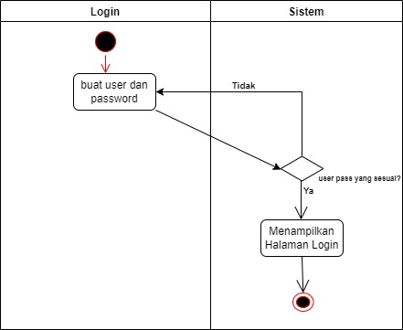Relevansi *(relevancy)*

Informasi berkualitas jika relevan bagi pengguna. Ini berarti bahwa informasi tersebut harus bermanfaat bagi pengguna. relevansi informasi untuk setiap orang berbeda.

### 5) Konsep Sistem Informasi

Menurut Kadir (2003), sistem informasi adalah kombinasi yang mencakup sekumpulan komponen (manusia, komputer, teknologi informasi dan alur kerja), sesuatu proses (data diubah menjadi informasi) dan bermaksud untuk mencapai suatu tujuan atau pencapaian tujuan.

### Komponen Sistem Informasi

Kadir (2003) mengatakan bahwa dalam membangun sebuah sistem informasi tentunya harus ada beberapa komponen. Berikut ini adalah beberapa komponen dari suatu sistem informasi:

* 1. Perangkat keras (hardware)

Perangkat keras ini meliputi perangkat fisik seperti berbagai komputer dan printer.

* 1. Perangkat lunak (software) atau program

Serangkaian instruksi yang memungkinkan perangkat keras untuk memproses data.

* 1. Prosedur

Seperangkat aturan yang digunakan untuk mencapai pemrosesan data dan menghasilkan keluaran yang diinginkan.

* 1. Orang

Semua pihak yang bertanggung jawab atas pengembangan, pemrosesan dan penggunaan hasil sistem informasi.

* 1. Basis Data (Database)

Kumpulan tabel dan relasi, dalam hal ini berkaitan dengan penyimpanan data.

* 1. Jaringan Komputer dan Komunikasi Data

Sistem koneksi yang memungkinkan banyak pengguna untuk berbagi atau mengakses sumber daya.

### 3.3 Prosedur Kerja Praktek

### Database dan DBMS (Database Management System)

### Pengertian Basis Data ( Database )

Fathansyah (2012:2) dalam bukunya yang berjudul Basis Data menyatakan bahwa basis data (database) terdiri dari 2 kata, yaitu basis dan data. Basis dapat diartikan sebagai markas atau tempat berkumpul, sedangkan data diartikan sebagai reprentasi fakta dunia nyata yang mewakili suatu objek seperti manusia (pegawai, siswa, dan lainnya), barang, hewan, peristiwa, konsep, keadaan, dan sebagainya yang diwujudkan dalam bentuk angka, huruf, symbol, teks, gambar, bunyi, atau kombinasinya. Jadi, basis data (database) adalah himpunan kelompok data (arsip) yang saling berhubungan yang diorganisasi sedemikian rupa supaya bisa diamanfaatkan kembali dengan cepat.

### DBMS (Database Management System)

Database Management System (DBMS) atau Sistem Manajemen Basis Data merupakan aplikasi buat mendefinisikan, menciptakan, mengelola, & mengendalikan pengaksesan basis data (Hariyanto, 2004: 195). Menurut Fathansyah (2012: 15) Database Management System (DBMS) merupakan aplikasi yang akan memilih bagaimana data diorganisasi, disimpan, diubah, & diambil balik dan menerapkan prosedur pengamanan data, pemakaian data secara bersama, pemaksaan akurat/konsistensi data.

### 3.4 Perancangan Sistem

Use Case dari Aplikasi Pengarsipan Data berbasis Web pada Subdit Eksekusi Dan Eksaminasi Direktorat Tindak Pidana Keamanan Negara, Ketertiban Umum Dan Tindak Pidana Umum Lainnya terdapat 1 aktor yaitu bagian Pegawai (Petugas Arsip). Terdapat 9 proses bisnis yang terdapat pada *use case* tersebut. Untuk lebih jelasnya bisa dilihat pada gambar 3.8 :

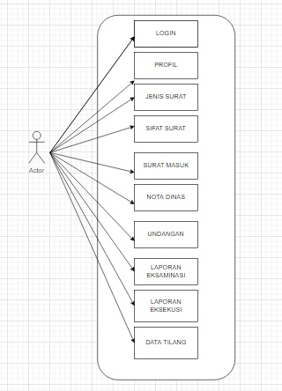

**Gambar 3.8 Use Case Pengarsipan Surat**

Pada gambar 3.8 dapat dilihat bahwa satu aktor pengguna aplikasi, yaitu bagian Pegawai (Petugas Arsip). Aktor memiliki peran tersendiri. Pada bagian Pegawai (Petugas Arsip) melakukan pengolahan surat, scan surat, input data surat, pengolahan (menyimpan) data surat dan surat keluar.

### 3.4.1 Activity Diagram

A. Activity Diagram Login

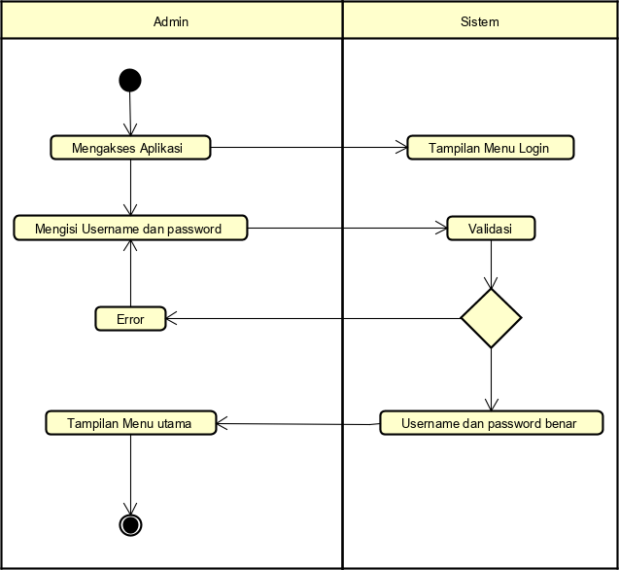

**Gambar 3.9 Activity Diagram Login**

Gambar 3.9 menggambarkan proses pengolahan data yang dilakukan oleh Pegawai. Pegawai mempunyai akses sebagai admin, yang dimana dapat mengola semua data seperti data *user*, dan data arsip.

### 3.5. Implementasi Sistem

### Setelah kebutuhan perangkat keras dan perangkat lunak telah dipenuhi, maka tahap selanjutnya adalah melakukan implementasi system yang telah dibuat. Berikut merupakan tampilan.

### 3.5.1 Halaman Register

### Pada halam *Register,* pengguna yang belum memiliki akun terlebih dahulu untuk membuat akun dengan memasukan nama akun, alamat email, password dan mengetik ulang password tersebut. Halaman *Register* dapat dilihat pada gambar 3.10

### **Gambar 3.10 Halaman Register**

### Pada halaman *Register* sendiri, pengguna setelah memasukkan *username* dan *password* lalu menekan tombol register, untuk masuk kedalam halaman selanjutnya.

### 3.5.2. Halaman Login

### Pada halam *login,* pengguna memasukan *username* dan *password* yang telah dimiliki. Pada halaman *login,* terdapat 2 pengguna, yaitu admin (Pegawai), dan Pimpinan. Admin dapat mengakses halaman pengarsipan, mengisi Pengarsipan data. Siswa dapat meilhat absensi mereka. Halaman *login* dapat dilihat pada gambar 3.11

### Gambar 3.11 Halaman Login

### Pada halaman *login* sendiri, pengguna dapat memasukkan *username* dan kata sandi setelah itu menekan tombol masuk, dibawah tombol ada 2 tulisan yang dapat diklik, diantaranya Email address dan Pasword untuk masuk kedalam halaman selanjutnya.

### 3.5.3. Halaman Dashboard

### Pada halaman dashboard, admin dapat melihat field yang terdapat dalam web pengarsipan data. Halaman dashboard dapat dilihat pada

### **Gambar 3.12 Halaman Dashboard**

### 

### BAB IV

### PENUTUP

Setelah melakukan Kerja Praktek di Subdit Eksekusi Dan Eksaminasi Direktorat Tindak Pidana Keamanan Negara, Ketertiban Umum Dan Tindak Pidana Umum Lainnya pada Jaksa Agung Muda Bidang Tindak Pidana Umum Kejaksaan Agung RI khususnya dibagian Admin sebagai pemegang bagian teknologi informasi, penulis mencoba menarik kesimpulan serta memberikan sedikit saran dalam perbaikan kinerja.

### 4.1. Kesimpulan

### Berdasarkan hasil pembahasan laporan Kerja Praktek ini dapat diambil kesimpulan sebagai berikut :

### Aplikasi Pengarsipan Data pada Subdit Eksekusi Dan Eksaminasi Direktorat Tindak Pidana Keamanan Negara, Ketertiban Umum Dan Tindak Pidana Umum Lainnya pada Jaksa Agung Muda Bidang Tindak Pidana Umum Kejaksaan Agung RI dapat memenuhi kebutuhan dalam kegiatan persuratan didukung oleh teknologi informasi dan mengurangi penggunaan kertas.

### Dapat meningkatkan keamanan, karena terdapat kode-kode tertentu untuk membukanya seperti username dan password, sehingga orang yang tidak mempunyai otoritasi relatif sulit untuk mengaksesnya.

### Mudah dalam melakukan *recovery*data, dengan membackup data ke dalam media penyimpanan yang compatible. Bandingkan dengan merecovery dokumen kertas yang telah sebagian terbakar atau terkena musibah banjir ataupun pencurian, pemback-upan akan sulit dilakukan.

### 4.2. Saran

### Penulis menyadari bahwa dalam membangun Aplikasi Pengarsipan Surat masih terdapat kelemahan. Penulis memiliki saran pengembangan aplikasi yaitu :

### Aplikasi dapat dikembangkan dengan menambah tempat penyimpanan (cloud) file data sehingga data yang tersimpan lebih banyak.

### Aplikasi dapat dikembangkan dengan mengintegrasikan pada system persuratan kejaksaan yang telah ada.

DAFTAR PUSTAKA

Anhar. (2010). panduan manual menguasai PHP & MySOL secara otodidak.

Jakarta: mediakita.

Astropudin, R. (2013). Kamus Teknologi Informasi Komunikasi. Bandung: Titian Ilmu.

Hakim S, R., & Ir. Sutarto, M.Si. (2009). Mastering JAVA. Jakarta: Elex Media Komputindo.

Indonesia, R. (2009). *Undang-Undang Nomor 43 Tahun 2009 Tentang Kearsipan.* Jakarta: Sekertariat Negara.

Indrajani. (2015). *Database Design*. Jakarta: PT Elex Media Komputindo.

Kadir, A. (2008). *Dasar Pemrograman Web Dinamis Menggunakan PHP (Revisi)*

Yogyakarta: ANDI.

Kristanto, A. (2011). *Perancangan Sistem Informasi dan Aplikasinya*. Yogyakarta: Andi.

Rahmadi, M. L. (2013). *Tips Membuat Website tanpa Coding & Langsung Online.*

Yogyakarta: Andi.

Shi, M. (2010). *Software Functional Testing from the Perspective of Business Practice Computer and Information Science.* Retrieved from www.cssnet.org/cis